Комплекс упражнений
для утренней гимнастики пробуждения
на Апрель
для детей средней группы (4 – 5 лет)

Добрый день, уважаемые родители!

Предлагаем Вам для физического развития вашего ребенка в домашних условиях занятие по авторской методике доктора педагогических наук, доцента Ефименко Николая Николаевича*, который является автором уникальной педагогической системы «Театр физического воспитания и оздоровления детей в норме и при патологии». В 1991 году авторская система Николая Ефименко была удостоена одной золотой и двух серебряных медалей ВДНХ СССР.

БТИ (Большая тематическая игра - «Наш двор»
СМИ (Ситуационная мини-игра) - «Приключения любопытных прищепок»
Вам понадобится: шнур-резинка и разноцветные прищепки (синие, красные)

Ход (Все упражнения в занятии сопровождаются рассказом взрослого):

Рассказ: В одном старом городском дворе между двумя акациями многие годы была натянута бельевая верёвка, на которой висело два десятка прищепок. Мамы и бабушки регулярно стирали бельё и вывешивали его во двор сохнуть. Прищепки крепили это бельё, чтобы оно не упало и не улетело от порывов ветра. Но однажды такая жизнь наскучила любопытным прищепкам (всё время висеть и висеть на одном месте!) и решили они отправиться в путешествие по старому двору с его многочисленными закоулками.
Дети (ваш ребенок) по одной прищепке (мальчики - синие, а девочки - красные) крепят себе на левый рукав футболки.
Итак, старый двор ещё спал...

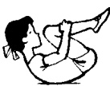
Упражнение 1. «Сонные прищепки»: из и. п. лёжа на спине в позе группировки (согнувшись и обхватив голени руками) выполняем медленные повороты туловища влево-вправо, имитируя, как прищепки сладко спят на свежем утреннем воздухе. А вы, мальчики и девочки, любите свежий воздух?

Утро было достаточно бодрым, даже прохладным, и наши прищепки решили слегка согреться на верёвке.

Упражнение 2. «Прохладное утро»: острожное раскачивание вперёд-назад в позе группировки на круглой спине, спросонья зевая и изображая утреннюю разминку.

Немного согревшись, прищепки, все, как одна, решили слезть с верёвки на землю и отправиться в путешествие по двору.

Упражнение 3. «Прищепки сбежали»: из и. п. лёжа на спине выполняем медленные, а затем всё более быстрые круговые движения - сначала руками, а затем и ногами, изображая, как любопытные прищепки сбежали с верёвки, на которой висели многие-многие годы.

После того, как прищепки спустились на землю, верёвка ощутила необыкновенную лёгкость, от которой она уже давно отвыкла, - теперь она вся смогла с удовольствием вы тянуться, как струна!

Упражнение 4. «Верёвка-струна»: из и. п. лёжа на спине в положении группировки вытягиваемся всем телом, поднимая руки над головой и покачивая при этом тазом влево-вправо.

Почувствовав в себе лёгкость и гибкость, верёвка даже решила сделать зарядку, по - выгибаться.

Упражнение 5. «Выгибуши»: из и. п. лёжа на спине, ноги согнуты в коленях и опираются на стопы, руки лежат на опоре, плавно приподнимаем таз, прогибая при этом спину

Размявшись, прищепки перевернулись на живот и решили оглядеться.

Упражнение б. «Любопытные прищепки»: из и. п. лёжа на животе, руки согнуты в локтях и опираются на ладони, медленно выжимаем верхнюю часть туловища, не отрывая таза от опоры. Так любопытные прищепки выглядывают из травы, осторожно осматриваясь.

Вдруг они увидели маленького пушистого котёнка, который ловко пролез под забором и забрался в палисадник, где росли цветы. Прищепки тоже решили проползти под нижней рейкой изгороди.

Упражнение 7. «Пролезаем под забором»: встречные ползания по-пластунски, под натянутой галантерейной резинкой со сменой исходных мест расположения, в конце упражнения возвращаемся в исходное положение.

Среди цветов прищепки увидели того самого маленького котёнка, который пролез под заборчиком, и решили с ним подружиться.
Упражнение 8. «Подружились с котёнком»: из и. п. на низких четвереньках (с опорой на предплечья и голени) тянемся носом к резинке и раскачиваем туловищем вперёд-назад. Так прищепки легко подружились с этим милым пушистым созданием.

В это время из своей большой деревянной будки, что стояла в дальнем углу двора, потягиваясь, вылез пёс Барбос - мокрый нос и стал лаять на котёнка и его друзей. Пёс был строгий и всегда надёжно охранял свой двор!

Упражнение 9. «Пёс Барбос - мокрый нос»: из и. п. на средних четвереньках (с опорой на кисти и голени) раскачиваемся вперёд-назад и рычим при этом; иногда Барбос даже хвост поднимал для устрашения (поочерёдное поднимание полусогнутых ног).

Услышав лай и заметив возню в палисаднике, во двор с ветвей рядом растущих акаций слетели шустрые воробышки.

Упражнение 10. «Шустрые воробышки»: из и. п. сидя на ягодицах, периодически поднимаем ноги и выполняем ими ножницеобразные движения, помахивая при этом руками - «крыльями».

В это время на балконе второго этажа появился строгий папа, который тут же заметил, что прищепки куда-то исчезли с верёвки, на которой они всегда находились.

Упражнение 11. «Строгий папа»: из и. п. на низких коленях поднимаемся в положение на средних (сидя на ногах, затем приподнимаясь), а затем и на высоких коленях, при этом спина должна быть прямой, а кисть одной из рук - приложенной к козырьку, как у наблюдателя.

Посредине двора, слегка поскрипывая от ветра стволом, шумела своей мелкой листвой старая акация.

Упражнение 12. «Старая акация»: из и. п. стоя (ноги на ширине плеч, руки подняты вверх - в стороны, расправлены в стороны), раскачиваемся всем телом влево-вправо, слегка скручивая туловище в обе стороны и немного наклоняясь вперёд.

Прищепки выбрались их цветника и оправились в долгожданное путешествие по двору.

Упражнение 13. «Прищепки-путешественницы»: ходьба вокруг стульев с натянутой на них резинкой сначала мелкими шажками, а затем и с выпадами, при этом изображаем перешагивание через лужи, образовавшиеся после ночного дождика.

Наконец прищепки нашли ровную дорожку, выложенную из кирпича, и уверенно зашагали по ней!

Упражнение 14. «По дорожке»: спортивная ходьба между двумя параллельно натянутыми резинками.

Неожиданно из-за леса прилетел резвый ветерок и закружил всё во дворе!

Упражнение 15. «Резвый ветерок»: бег в лёгком темпе с поворотами вокруг вертикальной оси, с взмахиванием руками в стороны, имитирующими порывы ветра и кружение листьев и цветов во дворе.

Вскоре ветерок затих - настало время нашим любопытным прищепкам вернуться к себе домой, на натянутую между двумя деревьями верёвку. Папа уже спускался по ступенькам, чтобы начать поиски беглецов.

Упражнение 16. «Возвращение домой»: ходьба в среднем и спокойном темпе, при этом ребенок подходит к резинке, снимает прищепку с рукава и крепит её на резинку.

Утренние приключения любопытных прищепок благополучно закончились. Папа приблизился к верёвке, сосчитал все прищепки, сдвинул их на край верёвки и довольный вернулся домой, где его уже ждали завтракать милая жена и их дети.

Мальчики и девочки, наша физкультурная сказка подошла к концу. Мы прощаемся со старым добрым двором и нашими новыми друзьями - любопытными прищепками. Мы ещё не раз будем попадать с ними в интересные приключения!

На этом наше занятие окончено.

Надеемся, что данный материал поможет Вам провести время с ребёнком интересно, весело, а главное полезно.

Желаем Вам ЗДОРОВЬЯ!

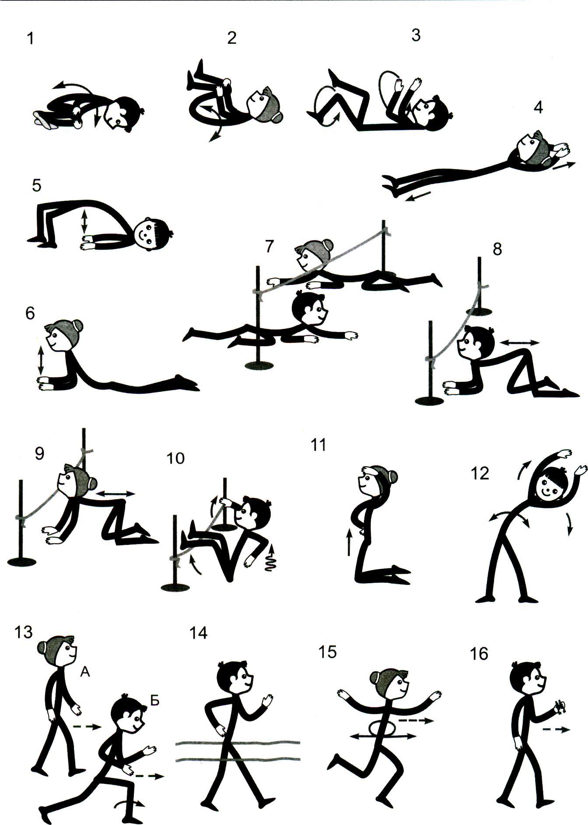

__________________________________
Ефименко Николая Николаевича автор 16 книг, 5 государственных программ, более 35 методических разработок, а также множества статей по различным аспектам диагностики физического развития детей, профилактики и коррекции имеющихся у них двигательных нарушений, инновационного подхода к физическому воспитанию, спортивной тренировке.
Сфера деятельности - аспекты физического воспитания детей и взрослых, коррекционное физическое воспитание детей, имеющих особенности в развитии, реабилитация движения детей, страдающих церебральным параличом (ДЦП), различными спинальными параличами и парезами.

